Svatá slova Alaine Delona, která nepotřebují komentář
26 Úno, 2018
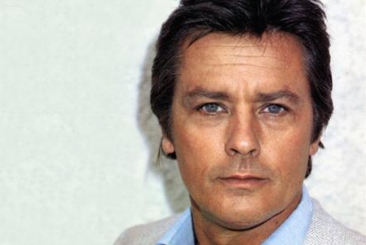
…..tak krátce a výstižněji se to nedalo vyjádřit….
TENTO SVĚT OPUSTÍM BEZ LÍTOSTI, tvrdí Alain DELON. Především ale nenávidím tuto dobu, je mi z ní na zvracení,“ řekl dvaaosmdesátiletý herec na konci rozhovoru. Předluženým USA vládnou deprivanti, Ilumináti, židozednáři a další spiklenci proti lidstvu. Zkrátka gauneři. Jediná možnost udržet moc je něco uloupit. Vždyť vše, co USA mají bylo uloupeno. Počínaje územím. A tak USA rozvrátily mnoho zemí a povraždily mnoho nevinných lidí. Dnes je na řadě Evropa. Oslabit Evropu islamizací. Zničit evropské národní státy a evropské národy. Evropské bílé národy nahradit masou prokřížených bastardů.Vyvolat na evropské půdě lokální války a válku s Ruskem. Oslabit Rusko a zmocnit se jeho zdrojů. Tomu napomáhají lokajové v čele EU. Tito krátkozrací politici a poskoci US gaunerů jdou proti vlastním zemím a proti vlastnímu lidu. Pokud se Evropa nevymaní z vlivu US gaunerů, nemá budoucnost.
Alain Delon

